Britská vláda přiznává velký COVID-19 podvod. BOOOOOM
od carsten•
rubrika: DŮLEŽITÁ SDĚLENÍ / ZDRAVÍ•
15.1.2022
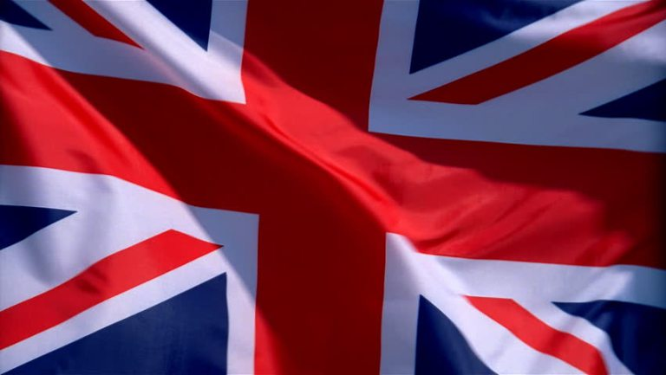
45

Rychle a jistě se derou na povrch důkazy o podvodu s očkováním. Dle zpráv od známého pojišťovacího agenta v Bernu, který pracuje u nejmenované pojišťovny, nebudou vypláceny žádné životní pojistky pro zemřelé. Rovněž tak nebudou pojišťovnami hrazeny autohavárie, pokud byl člověk očkovaný. Budou si je muset zaplatit sami z vlastní kapsy.

***** **** ***** ****
Vláda Spojeného království přiznává, že vakcíny poškodily přirozený imunitní systém osob, které byly očkovány dvakrát. Vláda Spojeného království přiznala, že po dvojitém očkování již nikdy nebudete schopni získat plnou přirozenou imunitu vůči variantám Covid – nebo případně jakémukoli jinému viru. Sledujme tedy, jak „skutečná“ pandemie začíná právě teď! Ve zprávě o sledování vakcíny COVID-19, která vyšla ve 42. týdnu, britské ministerstvo zdravotnictví na straně 23 přiznává, že „hladiny protilátek N se zdají být nižší u lidí, kteří se nakazili po dvou dávkách očkování“. Dále uvádí, že tento pokles protilátek je v podstatě trvalý. Co to znamená?
Víme, že vakcíny nezabraňují nákaze ani přenosu viru (ostatně zpráva na jiném místě ukazuje, že u očkovaných dospělých je nyní mnohem větší pravděpodobnost nákazy než u neočkovaných). Britové nyní zjistili, že vakcína narušuje schopnost organismu vytvářet po infekci protilátky nejen proti SPIKE-PROTEINU, ale i proti dalším částem viru. Zejména se zdá, že očkovaní lidé netvoří protilátky proti proteinu nukleokapsidu, tedy obalu viru, který je klíčovou součástí reakce u neočkovaných lidí. Dlouhodobě jsou očkovaní mnohem náchylnější k jakýmkoli mutacím SPIKE-PROTEINU, a to i v případě, že již byli jednou nebo vícekrát infikováni a vyléčeni. Na druhou stranu neočkovaný člověk získá dlouhodobou, ne-li trvalou imunitu vůči všem kmenům údajného viru poté, co se jím přirozeně nakazí byť jen jednou.
Zdroj: assets.publishing.service.gov.uk
První pojišťovny odstupují od vyplácení pojistek, protože se na ně valí obrovská vlna pojistných událostí.
Anthony Fauci potvrzuje, že test PCR nedokáže odhalit živé viry.
Anthony Fauci potvrzuje, že ani antigenní test, ani test PCR nám neřeknou, zda je někdo nakažlivý, nebo ne!!!
Tím jsou znehodnoceny všechny základy takzvané pandemie.
Test PCR byl jedinou indikací pandemie. Bez PCR testu by nebyla žádná pandemie.

Pro všechny pracovníky tisku, lékaře, právníky, státní zástupce atd. TOTO je poslední klíč, konečný důkaz, že všechna opatření musí být okamžitě zrušena.
Rozumíte? MUSÍ BÝT ZRUŠENA!!!!! !!!!
výběr překladu ze zdroje carsten

Líbí se vám článek? Můžete ho sdílet se svými přáteli.
INTERESTING FOR YOU

Stellar
Neuvěřitelné! 95% Čechů o této možnosti neví!

